3 COSAS DIFERENTES DE ELDISEÑO

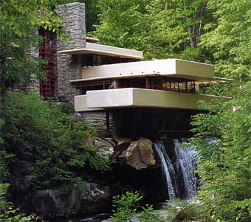

Esta es uan de las obras que le mostraron en las tres graficas y de esas tres esta es casi similar ala que queria marieta del pino esta es es ala anbiente que ella mesiono en La obra que ella dise y esta es la masa definida en etre la sotras dos pore ejnplo esta grafija de este modelo de diseño de casa la iso [ha10-le21-frank-lloyd-w.pdf](http://colegiodelfuturo.zunun.org/uploads/teaching_materials/files/investigation_22961/ha10-le21-frank-lloyd-w.pdf)

Esta en es otra grafica y tine diferentes tipos de grafícas y no sigual que la otra

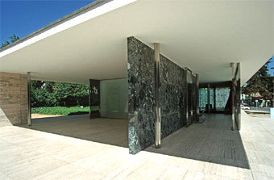

No es igual al que pide ella y es diferente ala que pide y es diferente en todo los sentidos y no es algo común alos gustos de ella sierto esta en uan aria verde ´pero no es lo adecuado